

Renaissance Literature

Dr. Fouzi Slisli
إعداد / زخات مطر

Causes of the Renaissance:
The Reformation

Renaissance Literature

Main Points
النقاط الأساسيه
Causes and Consequences of the Reformation
- Before the Reformation ALL Christians in Europe were Roman Catholic

- Reformation Ended the Religious Unity in Europe
- Attack on the medieval church—its institutions, doctrine, practices and personnel
- The Reformation caused a split in Christianity with the formation of the new Protestant religions

أسباب ونتائج الاصلاح
قبل الاصلاح كانت جميع المسيحيين في أوروبا الرومانية الكاثوليكية
انتهى الاصلاح الوحدة الدينية في أوروبا
الهجوم على الكنيسة في القرون الوسطى، المؤسسات، عقيدة والممارسات والأفراد
تسبب في انقسام في الاصلاح المسيحية مع تشكيل الديانات البروتستانتية الجديدة
The Medieval Church
الكنيسة في العصور الوسطى

- Mission of the Church: To save the soul of all the members.
- Tithe: People donated one tenth (1/10) of the produce from their lands to the church each year.
- Wealth: Church became wealthiest group in Europe
- Church was the Center of daily life. The local church served as a church,
meeting place, and shelter during war.
- Community: The church dominated community life and controlled interaction between Christians
- رسالة الكنيسة: لحفظ النفس من جميع الأعضاء.
عشر: الناس تبرعت 1/10 (1/10) من المنتجات من أراضيهم إلى الكنيسة كل عام.
أصبح أغنى مجموعة الكنيسة في أوروبا: الثروة
وكان مركز الكنيسة من الحياة اليومية. خدم الكنيسة المحلية والكنيسة،
مكان الاجتماع، والمأوى أثناء الحرب.
طغت على الكنيسة وحياة المجتمع والتفاعل بين المسيحيين رقابة: المجتمع

The Problem of the Catholic Church
مشكلة للكنيسة الكاثوليكية
Greed, corruption and absenteeism

- Sales of indulgences: The release of a soul from purgatory (hell) for
monetary donation – a HUGE abuse of Church power! Extortion of money from the poor
- Unfair Land and wealth distribution
- The corruption of the Papacy
- European population was increasingly anti-clerical
- Absenteeism of church leaders during natural disasters (plague, famine) or to solve everyday problems for people

الجشع والفساد والغياب
مبيعات الانغماس: الافراج عن روح العذاب من (الجحيم) لل
التبرع النقدي - وهو إساءة للسلطة الكنيسة HUGE! ابتزاز المال من الفقراء
غير عادلة الأراضي وتوزيع الثروة
فساد البابوية
كان عدد سكان أوروبا نحو متزايد المعادية لرجال الدين
الغياب من قادة الكنيسة أثناء الكوارث الطبيعية (الطاعون والمجاعة) أو حل المشاكل اليومية للناس
New Socio-economic realities
- Better educated, urban populace was more critical of the Church than rural
Peasantry
- Renaissance monarchs were growing impatient with the power of the Church
- Society was growing more humanistic and secular
- Growing individualism
اقتصادية اجتماعية جديدة الحقائق
كان أفضل تعليما، السكان في المناطق الحضرية أكثر أهمية للكنيسة من الريف
الفلاحين
والنهضة الملوك بنفاد صبر متزايد تجاه قوة الكنيسة
كان المجتمع أكثر إنسانية وتزايد العلمانية
تزايد النزعة الفردية
Technological Developments
- Scientific developments contradicted Church doctrine
- Invention of movable type (printing) in 1450 by Johann Gutenberg
- Manufacture of paper becomes easier and cheaper
- Spread of ideas faster than the Catholic Church could control them
- Intensified intellectual criticism of the Church
- Protestant ideals appealed to the urban and the literate
التطورات التكنولوجية
التطورات العلمية يتناقض مع عقيدة الكنيسة
اختراع نوع المنقولة (الطباعة) في 1450 من قبل يوهان جوتنبرج
صناعة الورق يصبح أسهل وأرخص
يمكن أن تنتشر الأفكار أسرع من الكنيسة الكاثوليكية السيطرة عليها
تكثيف الانتقادات الفكرية للكنيسة
ناشد المثل البروتستانتية إلى المناطق الحضرية والقراءة والكتابة
Calls for Reform
دعوات للإصلاح
- The Church’s political power started being challenged
- Unwillingness to depend on the Church and rejection of the constraints it enforced
- Growing human confidence vs. “original sin”
- Catholic church becomes defensive and unable to respond to the criticism
- The confusing nature of scholasticism and of church dogma
- بدأت السلطة السياسية للكنيسة تتعرض للتحدي
عدم الرغبة في الاعتماد على الكنيسة ورفض القيود التي القسري
الإنسان الثقة المتزايدة في مقابل "الخطيئة الأصلية"
الكنيسة الكاثوليكية يصبح دفاعية وغير قادر على الرد على الانتقادات
طبيعة الخلط بين العقيدة والمدرسية الكنيسة
- Reformers
الإصلاحيين

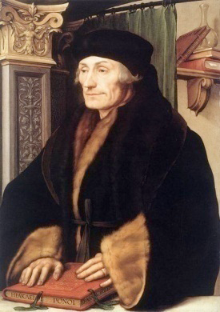

Desiderius Erasmus (1466-1536)
- A Dutch scholar, humanist, and theologian.
- Was ordained a Catholic priest, but never
practiced priestly duties.
- Studied, instead, theology and classical Greek
at the universities of Paris and Cambridge.
- Was critical of some of the practices and
doctrines of the Catholic Church.
- Sought to reform the Catholic Church.
ايرازموس (1466-1536)
باحث هولندي، انساني، واللاهوتي.
ارتسم كاهنا كاثوليكيا، ولكن لم
يمارس مهام الكهنوتية.
درس، بدلا من ذلك، واللاهوت الكلاسيكي اليوناني
في جامعات باريس وكامبريدج.
انتقدت بعض الممارسات و
عقائد الكنيسة الكاثوليكية.
يسعى إلى إصلاح الكنيسة الكاثوليكية.
In Praise of Folly - by Erasmus
- Written in Latin in 1509
- Best-seller (only the Bible sold more by 1550)
- Erasmus was a devout Catholic who sought to reform the Church, not destroy it
- Criticized immorality and hypocrisy of Church leaders and the clergy
- The book inspired renewed calls for reform, and influenced Martin Luther
في مديح الحماقة - من ايراسموس
كتب في اللاتينية في عام 1509
الكتب الأكثر مبيعا (فقط الكتاب المقدس باعت أكثر من 1550)
كان ايراسموس كاثوليكي متدين يسعى إلى إصلاح الكنيسة، وليس تدميره
انتقد الفجور والنفاق من قادة الكنيسة ورجال الدين
من وحي الكتاب تجدد الدعوات للإصلاح، وأثرت مارتن لوثر

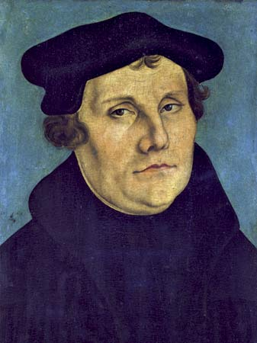
Martin Luther (1483-1546)
- A German Priest
- Openly addressed the problems in the Church
- Said that faith is private and church should have no
Control over it.
مارتن لوثر (1483-1546)
كاهن ألماني
موجهة علنا المشاكل في الكنيسة
وقال ان الايمان هو الخاص والكنيسة لا ينبغي أن يكون
التحكم فيه.
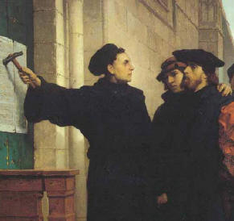
- Oct 31, 1517, Martin Luther posted 95 Theses on the church door in Wittenburg, Germany
- The 95 theses summarized his criticisms of Church
- 1000s of copies distributed throughout Germany and Europe.
31 أكتوبر 1517، نشر مارتن لوثر 95 اطروحات على باب كنيسة في Wittenburg، ألمانيا
تلخيص النظريات ال 95 انتقاداته للكنيسة
1000s من النسخ الموزعة في جميع أنحاء ألمانيا وأوروبا.
Reformation Begins
الاصلاح يبدأ
- By 1521 Luther was calling for Germany to spilt from the catholic Church
- Wanted German princes to overthrow Papal power in Germany and establish a German Church
- Jan 1521 – Luther is excommunicated
- He was summoned by Imperial Diet of Holly Roman Empire to the city of Worms by Emperor Charles V and was ordered to change his ideas
- Luther – “NO” – The Edict of Worms was issued, making Luther an outlaw
Luther kept in hiding by German princes
من 1521 ويدعو لوثر ألمانيا لالمسكوب من الكنيسة الكاثوليكية
أراد الأمراء الألمانية للإطاحة السلطة البابوية في ألمانيا وتأسيس الكنيسة الألمانية
وطرد لوثر - يناير 1521
استدعي من قبل النظام الغذائي الإمبراطوري من هولي الامبراطورية الرومانية إلى مدينة الديدان من قبل الإمبراطور شارل الخامس وصدر أمر لتغيير أفكاره
لوثر - "NO" - وصدر مرسوم من الديدان، مما يجعل لوثر دولة خارجة على القانون
أبقى لوثر في الخفاء من قبل الأمراء الألمانية
Lutheranism
اللوثريه
Lutheranism (Protestantism) Spreads
- Followers of Luther’s religious practices increased
- Protestantism Gained support among many German princes
- 1524, German peasants revolted (The Peasants’ Revolt) and hoped Luther would support them, but… because Luther needed the support of German princes, he did not help the peasants
- Germany is in turmoil – is it Catholic? Is it Lutheran?
- To establish peace, the Holy Roman Emperor Charles V accepted the Peace of Augsburg, and allowed German princes to choose their own faith and religion.

اللوثرية (البروتستانتية) فروق الأسعار
زيادة أتباع لوثر الممارسات الدينية
نالت التأييد بين البروتستانتية الألمانية العديد من الأمراء
1524، ثار الفلاحون الألمانية (ثورة الفلاحين) وأعرب عن أمله أن لوثر تقديم الدعم لهم، ولكن ... لأن لوثر تحتاج إلى دعم من الأمراء الألمانية، وقال انه لم يساعد الفلاحين
ألمانيا في حالة اضطراب - هل هو كاثوليكي؟ هل هو اللوثرية؟
لإحلال السلام، قبلت الرومانية المقدسة الامبراطور شارل الخامس للسلام من اوغسبورغ، وسمحت الأمراء الألمانية لاختيار دينهم والدين.
Protestantism Spreads across Europe
البروتستانتية ينتشر في جميع أنحاء أوروبا
- Ulrich Zwingli and the Zwinglian Reformation
- John Calvin and Calvinism
- Henry VIII and the English Reformation
أولريش زوينجلي والاصلاح Zwinglian
جون كالفين وكالفينيه
هنري الثامن والاصلاح الإنجليزية

Protestantism Spreads across Europe
البروتستانتية ينتشر في جميع أنحاء أوروبا
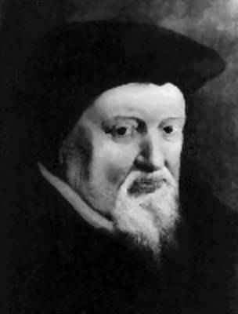
Ulrich Zwingli (1484-1531) / The Zwinglian Reformation
- priest in Zurich, Switzerland
- Revolted against the Catholic Church:

- Banned all religious relics & images
- Whitewashed all church interiors.
- Banned music in church services
- Did not merge with Luther because he disagreed with him on communion
أولريش زوينجلي (1484-1531) / الاصلاح Zwinglian
كاهن في زيورخ، سويسرا
ثار ضد الكنيسة الكاثوليكية:
حظرت جميع الاثار الدينية والصور
جميع التصميمات الداخلية البيضاء الكنيسة.
حظر الموسيقى في خدمات الكنيسة
لم تندمج مع لوثر لأنه اختلف معه في بالتواصل
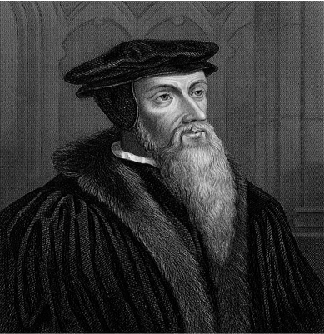
John Calvin (1509-1564) and Calvinism
- Replaced Zwingli (killed in religious war)
- French, fled to Switzerland for safety
- 1536 – began reforming Geneva, Switzerland
- Created a church-government of elect and laity
- Used consistory (moral police)
- Sent missionaries throughout Europe to convert
Catholics
- His ideas spread to France, Netherlands, Scotland
- Mid 16th Century – Calvinism more pop than Lutheranism
جون كالفن (1509-1564) وكالفينيه
استبدال زوينجلي (قتل في حرب دينية)
الفرنسية، هرب إلى سويسرا للسلامة
بدأ إصلاح جنيف، سويسرا - 1536
إنشاء كنيسة للحكومة من المنتخب والعلماني
تستخدم كنيسي (الشرطة الأخلاقية)
إرسال المبشرين في جميع أنحاء أوروبا لتحويل
الكاثوليك
انتشرت أفكاره إلى فرنسا، هولندا، اسكتلندا
القرن 16 منتصف - كالفينيه أكثر من البوب ​​اللوثرية
John Calvin (1509-1564)
- Anti-Catholic
- Was influenced by Martin Luther, but..
- Disagreed with Luther’s “Salvation through Faith alone.”
- Established his own Protestant Religion in Switzerland
جون كالفن (1509-1564)
مكافحة الكاثوليكية
تأثر مارتن لوثر، ولكن ..
اختلف مع لوثر "الخلاص بالإيمان وحده".
أنشئت دينه البروتستانتية الخاصة في سويسرا
Calvinism: Started in Switzerland
England and America = Puritans
Scotland = The Presbyterians
Holland = The Dutch Reform
France = The Huguenots
Germany = The Reform Church
South Africa = Boers
كالفينيه: كتبت في سويسرا
إنجلترا وأمريكا = المتشددون
اسكتلندا = الكنيسة المشيخية
هولندا = والإصلاح الهولندية
فرنسا = المسيحيون الفرنسيون
ألمانيا = وإصلاح الكنيسة
جنوب أفريقيا = البوير
Calvinism believes in:
- Predestination: It is decided, at birth, if people will go to heaven or hell
- Preach a purified existence and opposed to drinking, gambling, card playing, swearing, etc.
كالفينيه يؤمن:
الاقدار: ومن المقرر، عند الولادة، إذا كان الناس سوف تذهب إلى السماء أو الجحيم
الوعظ وجود تعارض وتنقية مياه الشرب، والقمار، ورقة اللعب، ويقسمون، الخ.

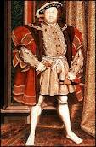
- Political, not religious motives for reform
- Henry VIII – King of England needs a male heir
to carry on the Tudor Dynasty
  - Married Catherine of Aragon
(Aunt of Charles V, the Holly Roman Emperor)
  - Catherine gave him a daughter, Mary and no son,
  - So Henry wanted a divorce!
  - In the Catholic Church, you need an annulment, granted by the
Church. The Pope ONLY can grant it to a King.
سياسية وليست دينية الدوافع للإصلاح
هنري الثامن - ملك إنجلترا يحتاج وريث ذكر
على الاستمرار في سلالة تيودور
متزوج كاترين من أراغون
(العمة شارل الخامس، الإمبراطور الروماني هولي)
وقدم له ابنة كاترين، ماري وابنه لا،
أراد ذلك هنري الطلاق!
في الكنيسة الكاثوليكية، تحتاج إلى إلغاء، التي تمنحها
الكنيسة. البابا يمكن ان تمنح فقط لملك.
- Political, not religious motives for reform
- The Pope refused to grant the annulment, too political
- Standoff between: The King of England and HRE Emperor
- After a long argument, Henry decided to break away from the Catholic Church
- Archbishop of Canterbury granted Henry VIII a divorce
- Act of Supremacy(1534) established the Church of England
- King Now controls over religious doctrine, appointments, etc
- Henry VIII dissolved Catholic claims, sold its land and possessions
- Took power but remained close to Catholic teachings
سياسية وليست دينية الدوافع للإصلاح
رفض البابا إلغاء لمنح والسياسية أيضا
المواجهة بين: ملك إنجلترا والإمبراطور HRE
بعد جدل طويل، قرر هنري لكسر بعيدا عن الكنيسة الكاثوليكية
منح رئيس أساقفة كانتربري هنري الثامن الطلاق
أنشئت عملا من أعمال السيادة (1534) كنيسة انكلترا
الملك تسيطر الآن على العقيدة الدينية، والتعيينات، الخ
بيع هنري الثامن المطالبات الكاثوليكية المنحل، أرضه وممتلكاته
تولى السلطة لكنه ظل على مقربة من تعاليم الكاثوليكية
Henry and His Wives
هنري وزوجاته
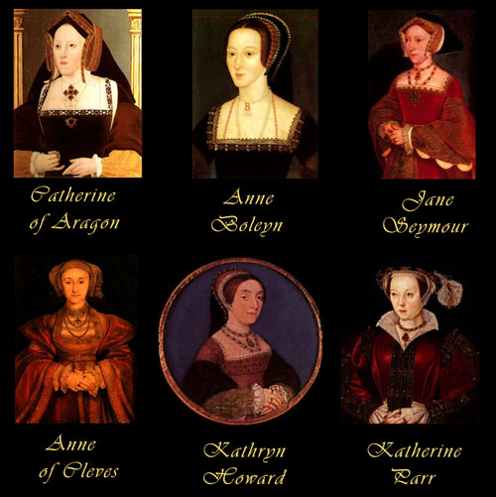
- Henry was desperate for a son. So much so he married 6 times!!
- The saying goes…
Divorced, Beheaded, Died
Divorced, Beheaded, Survived
وكان هنري بحاجة ماسة لابنه. لدرجة انه تزوج 6 مرات!
يقول المثل ...
المطلقات، مقطوعة الرأس، توفي
المطلقات، مقطوعة الرأس،
The Church of England
كنيسة انكلترا
- 1547 – Henry died
His 9 year old son, Edward VI, took the throne
- The Church of England or the Anglican Church became more Protestant, which triggered the anger of the Catholic Church
- 1553 – Edward VI died
His half-sister Mary (Catholic) took throne
- Mary wanted to restore Catholicism
- She had over 300 Protestants burned alive as heretics, which earned her the title “Bloody Mary.”
- Mary increased tensions between Catholics and Protestants
توفي هنري - 1547
استغرق ابنه البالغ من العمر 9 سنوات، إدوارد السادس، العرش
أصبحت كنيسة انكلترا أو الكنيسة الأنجليكانية البروتستانتية أكثر مما اثار غضب الكنيسة الكاثوليكية
1553 - توفي إدوارد السادس
استغرق أخاه غير الشقيق مريم (الكاثوليكية) العرش
أراد ماري لاستعادة الكاثوليكية
وقالت انها أكثر من 300 البروتستانت كما أحرقوا أحياء الزنادقه، الذي حقق لها عنوان "ماري الدموية".
زيادة التوترات ماري بين الكاثوليك والبروتستانت

